ACTIVIDAD GRUPAL TALLER “JUNTOS APRENDEMOS”
Estimado docente:
El presente taller tiene como objetivo llevar a la práctica lo planteado en el PPT y recoger sus percepciones en relación al Trabajo Colaborativo.

Modalidades de Trabajo Colaborativo
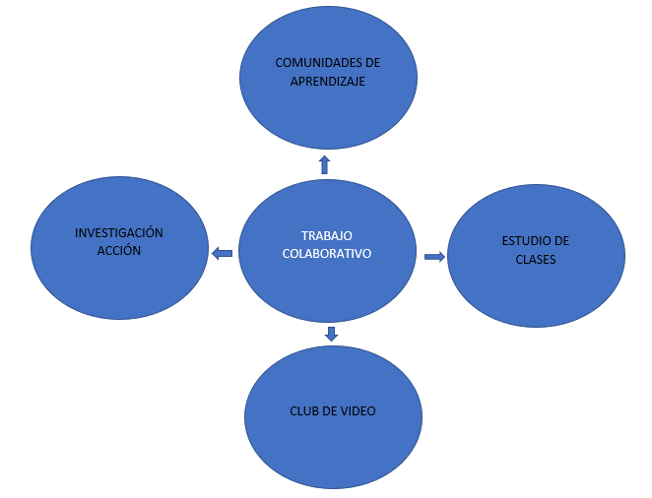
Comunidades de aprendizaje: Es un grupo de profesionales que comparten y cuestionan críticamente su práctica, de manera continua, reflexiva y colaborativa con una orientación al aprendizaje de los estudiantes.

Estudio de clases: Grupo de docentes que se reúnen regularmente a planificar sus clases, y luego las observan y retroalimentan para la mejora. Considera un ciclo que incluye la planificación y preparación de la clase, luego la ejecución, seguida por la observación, retroalimentación y rediseño.

Investigación Acción: Es un modelo que permite que los docentes participen en un proceso de investigación conjunta que les permite resolver problemas de sus prácticas pedagógicas y proponer acciones de mejora para fortalecer el aprendizaje de los estudiantes.

Club de video: Busca desarrollar la visión profesional de los docentes a través del análisis colectivo de videos de clases.

1.- De las modalidades expuestas en la presentación, ¿Cuál consideran posibles de aplicar en su establecimiento?

2.- ¿Cuáles son los fundamentos de su elección?

A modo de reflexión. ¿Qué se necesita para instalar prácticas sistemáticas de Trabajo Colaborativo en su establecimiento?

